Прокуратура Центрального района г. Тольятти разъясняет: «Как реализуется право работника на увольнение по собственному желанию?»

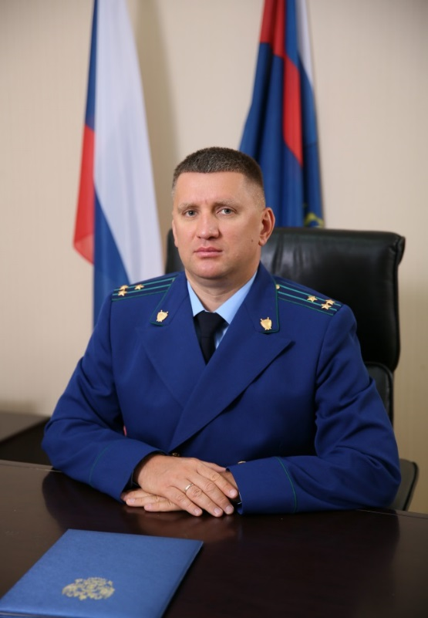
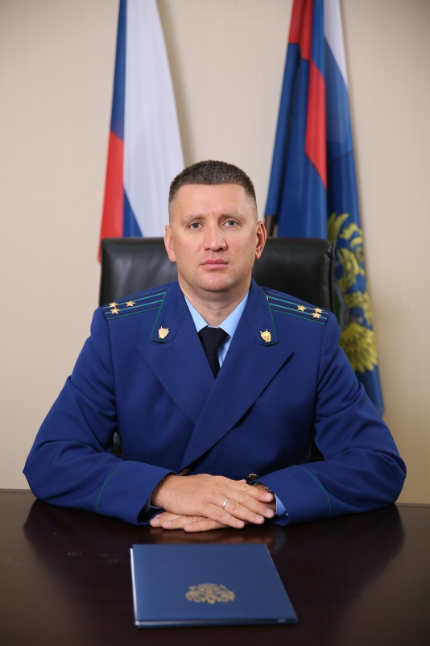
Комментирует ситуацию прокурор Центрального района г. Тольятти Сабирзянов Р.Т.:
Согласно части 1 статьи 80 Трудового кодекса Российской Федерации работник вправе расторгнуть трудовой договор по собственной инициативе, предупредив об этом работодателя в письменной форме не позднее чем за две недели, если иной срок не установлен Кодексом или иным федеральным законом.
Заявление можно представить -лично, -направить по почте, с оформлением почтового отправления с уведомлением о вручении и с описью вложения (дистанционные работники также могут представить заявление по электронной почте), -в электронной форме посредством информационной системы работодателя или цифровой платформы "Работа в России».
Течение вышеуказанного срока начинается: - на следующий день после получения работодателем заявления работника об увольнении. - при использовании электронного документооборота, заявление можно оформить в электронной форме посредством информационной системы работодателя или цифровой платформы "Работа в России» - на следующий рабочий день после его направления (ч. 2 ст. 22.1, ч. 8, 9 ст. 22.3 ТК РФ).
Заявление составляется в свободной форме на имя руководителя организации и подписывается работником. В заявлении необходимо указать желание работника уволиться по собственному желанию, дату увольнения, дату оформления заявления.
Работник вправе уволиться в любое время (ч. 3 ст. 80 ТК РФ; пп. «б» п. 22 Постановления Пленума Верховного Суда РФ от 17.03.2004 № 2), если увольнение связано с невозможностью продолжения работы (в случае зачисления в образовательную организацию, выхода на пенсию, необходимости ухода за ребенком в возрасте до 14 лет и др.), увольнение связано с установленными, в частности, инспекцией по труду, профессиональными союзами, комиссиями по трудовым спорам, судом нарушениями трудового законодательства со стороны работодателя. Перечень не является исчерпывающим, наличие других уважительных причин также может являться условием, препятствующим продолжению работы. При этом работодатель должен проверить указанные причины и в случае отказа - обосновать его.
Работник вправе уволиться через три календарных дня после представления заявления (ч. 3 ст. 14 ТК РФ) если он увольняется в период испытательного срока (ч. 4 ст. 71 ТК РФ); работает по трудовому договору, заключенному на срок до двух месяцев (ч. 1 ст. 292 ТК РФ); занят на сезонных работах (ч. 1 ст. 296 ТК РФ). Работник вправе уволиться через месяц после представления заявления: если он увольняется с должности руководителя организации (ст. 280 ТК РФ); является спортсменом или тренером и с ним заключен трудовой договор на срок не менее четырех месяцев (ч. 1 ст. 348.12 ТК РФ). Заявление может быть подано работником также в период его болезни или отпуска.
Во всех остальных случаях работник обязан предупредить работодателя о своем увольнении не менее чем за две недели. По истечении срока предупреждения работник вправе прекратить работу. По соглашению между работником и работодателем трудовой договор может быть расторгнут и до истечения срока предупреждения об увольнении (ч. 2 ст. 80 ТК РФ). До истечения срока предупреждения об увольнении работник имеет право в любое время отозвать свое заявление. Такой отзыв возможен до истечения календарного дня, определенного сторонами как окончание трудовых отношений, а при предоставлении отпуска с последующим увольнением - до дня начала отпуска. Отозвать заявление можно в том числе после издания приказа об увольнении. При этом работника не уволят, если на его место не приглашен в письменной форме другой работник в порядке перевода от другого работодателя. Если по истечении срока предупреждения об увольнении трудовой договор не был расторгнут и работник не настаивает на увольнении, то действие трудового договора продолжается (ч. 4 ст. 64, ч. 4, 6 ст. 80 ТК РФ).

Прокуратура Центрального района г. Тольятти разъясняет: «Как получить социальный налоговый вычет на обучение?»

Комментирует ситуацию прокурор Центрального района г. Тольятти Сабирзянов Р.Т.:
Социальный налоговый вычет позволяет гражданам уменьшить облагаемый налогом на доходы физических лиц доход, то есть уплачивать налог в меньшей сумме. Социальный налоговый вычет на обучение в соответствии с пп. 2 п. 1 ст. 219 Налогового кодекса российской Федерации (далее – НК РФ) могут получить граждане, оплатившие:
- свое обучение;
- обучение своего супруга;
- обучение своих детей, подопечных (то есть лиц, в отношении являются опекуном или попечителем);
- брата (сестры), обучающегося в случаях оплаты налогоплательщиком обучения брата (сестры) в возрасте до 24 лет по очной форме.
Получить социальный налоговый вычет можно двумя способами - у работодателя и в налоговом органе.
Для подтверждения права на социальный вычет на обучение в соответствии с абз. 3 пп. 2 п. 1 ст. 219 НК РФ; п. 2 ст. 3, ч. 5.1 ст. 14 Федерального закона от 04.05.2011 № 99-ФЗ «О лицензировании отдельных видов деятельности» потребуются:
1) копия договора на обучение (в случае заключения);
2) копия лицензии (выписки из реестра лицензий) образовательной организации, если ее реквизиты не указаны в договоре;
3) копии платежных документов, подтверждающих оплату обучения. Например, кассовые чеки, квитанции к приходным кассовым ордерам, оплаченные банковские квитанции и т.п.
Если заявляется вычет на обучение супруга, детей, подопечных, брата, сестры, то дополнительно понадобятся:
1) копия документа, подтверждающего родство и возраст учащегося;
2) документ, подтверждающий очную форму обучения (если она не указана в договоре). Например, справка из учебного заведения;
3)копия документа, подтверждающего опеку или попечительство, - если оплачено обучение подопечных.
Работодатель должен предоставить вычет начиная с месяца, в котором гражданин обратился к нему с указанными документами.
По окончании календарного года, в котором понесены расходы на оплату обучения, социальный вычет может быть предоставлен налоговой инспекцией по месту жительства заявителя. Гражданин вправе обратиться в налоговый орган за остатком вычета, если работодатель не смог предоставить его в полной сумме (ст. 216, абз. 1, 6 п. 2 ст. 219 НК РФ).

Прокуратура Центрального района г. Тольятти разъясняет: «Изменения в порядок назначения и осуществления детских выплат»

Комментирует ситуацию прокурор Центрального района г. Тольятти Сабирзянов Р.Т.:
В период пандемии появились новые виды детских пособий для малоимущих семей (с 01.01.2020 ежемесячное пособие на ребенка в возрасте от 3 до 7 лет включительно, с 01.07.2021 ежемесячное пособие на ребенка в возрасте от 8 до 17 лет, которого воспитывает родитель-одиночка, и ежемесячное пособие женщине, вставшей на учет в медицинской организации в ранние сроки беременности).
При оценке нуждаемости учитывались и доходы, и имущество заявителей (семьи). В текущем году Постановлением Правительства РФ от 28.01.2022 N 68 внесены изменения в правила комплексной оценки нуждаемости, которые применяются при назначении вышеперечисленных выплат.
Согласно изменениям с 1 апреля 2022 года при принятии решения о вышеперечисленных выплатах не будет учитываться:
- такое имущество, как автомобили и мототранспортные
средства, а также объекты жилого недвижимого имущества, находящиеся в розыске или под арестом; жилье, транспорт и имущество, приобретенное за счет средств целевых субсидий;
- такие доходы, как целевые средства на развитие собственного дела; средства материнского капитала, полученные в денежной форме; налоговые вычеты и целевые средства, полученные в рамках государственной поддержки для приобретения имущества.
Помимо изложенного вводится возможность подачи заявления на выплату на детей в возрасте от 3 до 7 лет по месту фактического жительства, если соответствующая возможность предусмотрена региональным нормативным актом; устанавливается беззаявительный перерасчет выплат в связи с ежегодным изменением прожиточного минимума.
Кроме того, предусматривается освобождение для беременных женщин от действия «правила нулевого дохода» (то есть оценки использования гражданами своего трудового потенциала) в случае, если срок беременности шесть и более месяцев расчетного периода. Кроме того, «правило нулевого дохода» не будет применяться, если на момент подачи заявления срок беременности женщины превышает 12 недель.
Эти изменения вступают в силу также с 1 апреля 2022 года.

Прокуратура Центрального района г. Тольятти разъясняет: «О продолжительности рабочего времени и учебной нагрузке педагогов, их трудовых гарантиях»

Комментирует ситуацию прокурор Центрального района г. Тольятти Сабирзянов Р.Т.:
В соответствии со ст. 333 Трудового кодекса РФ в зависимости от должности и (или) специальности педагогических работников с учетом особенностей их труда продолжительность рабочего времени (нормы часов педагогической работы за ставку заработной платы), порядок определения учебной нагрузки, оговариваемой в трудовом договоре, и основания ее изменения, случаи установления верхнего предела учебной нагрузки определяются федеральным органом исполнительной власти, осуществляющим функции по выработке и реализации государственной политики и нормативно-правовому регулированию в сфере высшего образования, в отношении педагогических работников, относящихся к профессорско-преподавательскому составу, и федеральным органом исполнительной власти, осуществляющим функции по выработке и реализации государственной политики и нормативно-правовому регулированию в сфере общего образования, в отношении иных педагогических работников.
В развитие данных положений закона Минобрнауки РФ 22.12.2014 издан Приказ № 1601, которым установлена продолжительность рабочего времени (нормы часов педагогической работы за ставку заработной платы) педагогических работников и утвержден Порядок определения учебной нагрузки педагогических работников, оговариваемой в трудовом договоре (далее – Приказ).
Данный приказ действует с марта 2015 г. и подготовлен с учетом положений Федерального закона от 29.12.2012 № 273-ФЗ «Об образовании в Российской Федерации», Трудового кодекса РФ.
Приказ наряду с статьей 333 Трудового кодекса РФ имеет очень важное значение для обеспечения стабильности правового регулирования вопросов, связанных с рабочим временем педагогических работников, с распределением их учебной нагрузки, с основаниями ее изменения по инициативе работодателя, со случаями установления верхних пределов учебной нагрузки и др.
В зависимости от должности и (или) специальности педагогическим работникам устанавливается продолжительность рабочего времени или нормы часов педагогической работы за ставку заработной платы 36, 30, 25, 24, 20 и 18 часов в неделю.
Например, учителям школ, педагогам и старшим педагогам дополнительного образования, логопедам медицинских организаций и организаций социального обслуживания, учителям иностранного языка дошкольных образовательных организаций устанавливается норма часов учебной (преподавательской) работы 18 часов в неделю за ставку заработной платы.
Нормы часов педагогической работы за ставку заработной платы и нормы часов учебной (преподавательской) работы являются расчетными величинами для исчисления педагогическим работникам заработной платы за месяц с учетом установленного объема работы в неделю (в год).
В соответствии с п. 2.2 Порядка определения учебной нагрузки педагогических работников, оговариваемой в трудовом договоре, утвержденного Приказом, в случае, если некоторым педагогам невозможно обеспечить учебную нагрузку в объеме, соответствующем норме часов учебной (преподавательской) работы, установленной за ставку заработной платы в неделю, то выплата ставки заработной платы в полном размере гарантируется при условии догрузки до установленной нормы часов другой педагогической работой.
Это означает, что образовательная организация в рамках соблюдения трудовых гарантий обязана добавить преподавательскую нагрузку педагогу в случае уменьшения установленной нагрузки на ставку, чтобы сохранить за ним начисление зарплаты в объеме не ниже, чем на 1 ставку.

